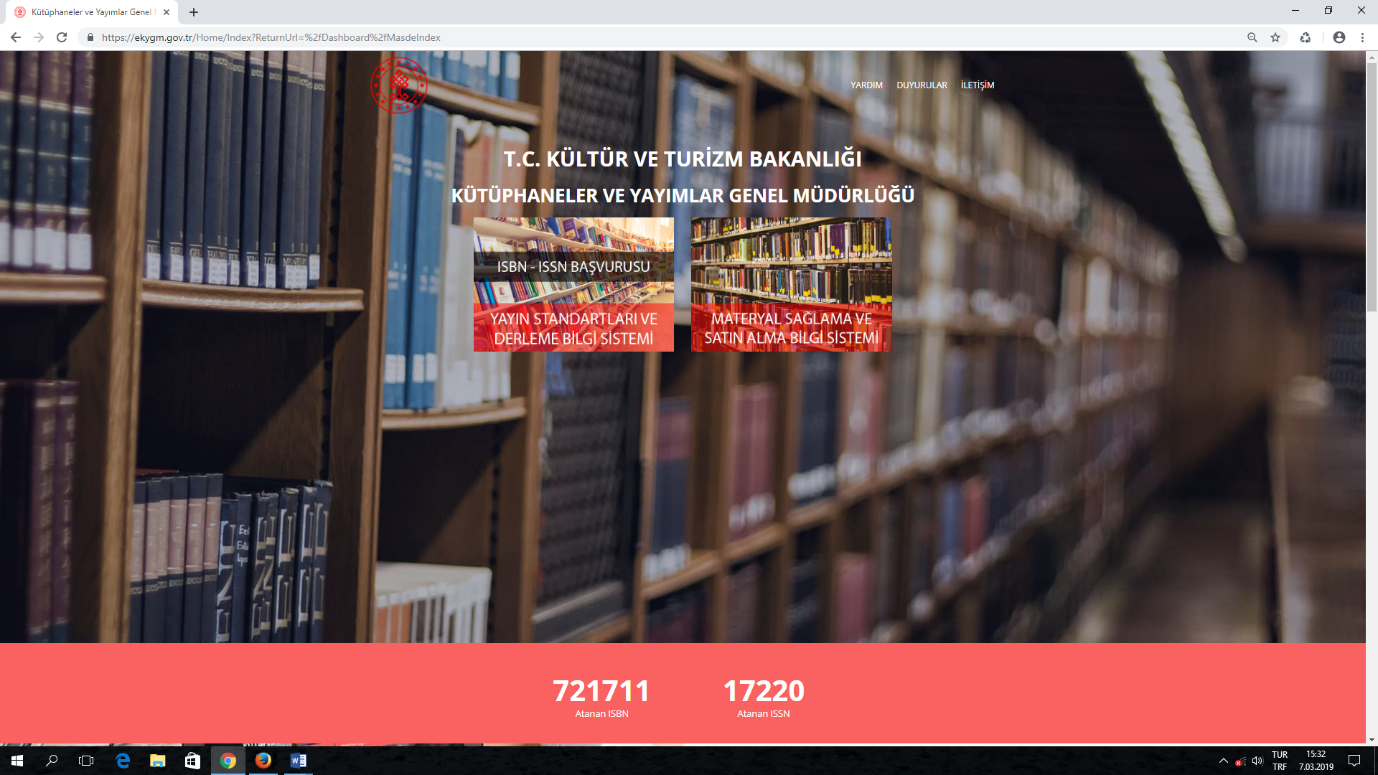
Materyal sağlama ekranına girerken de ISBN de olduğu gibi ve aşağıda işaretlediğim gibi bir alan ekleyiverin lütfen. (Birde şu bakanlık logosunu ortalamak gerekiyor.)
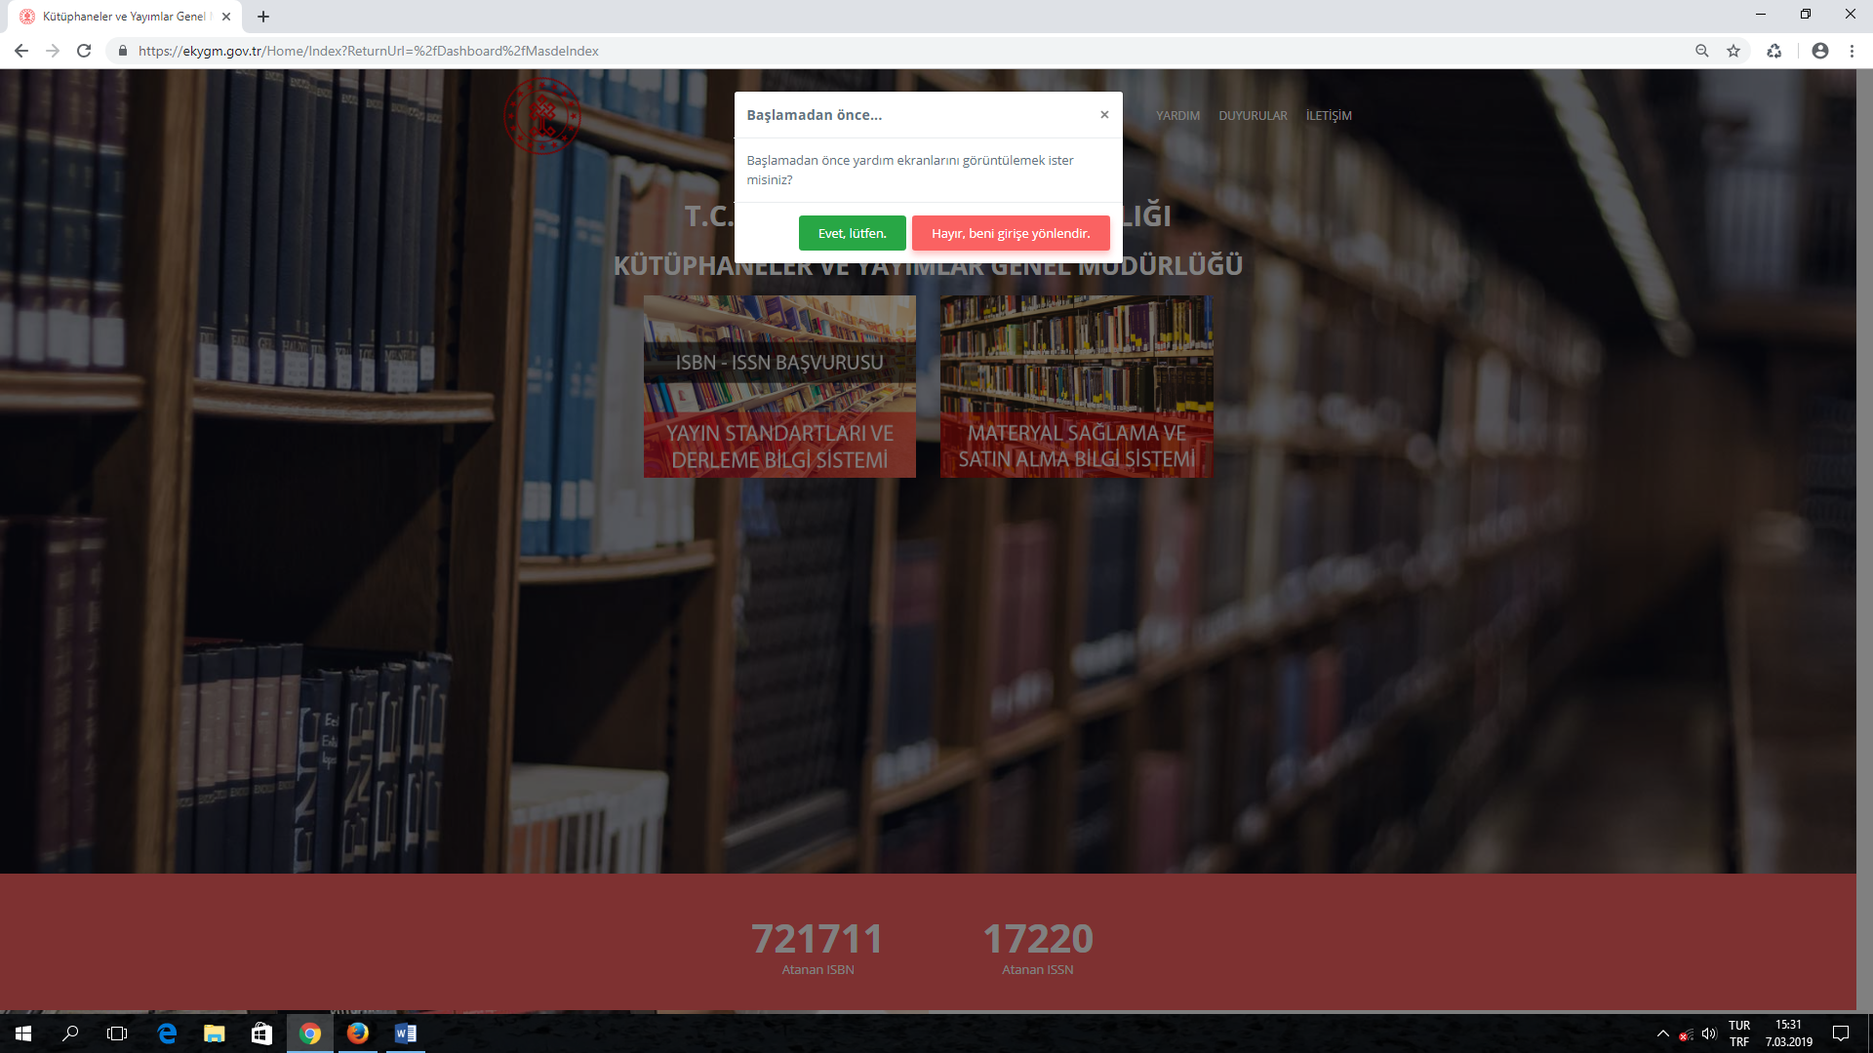

Kullanıcı Girişi
Genel Müdürlüğümüzce verilen hizmetlere erişim için kullanıcı doğrulama yöntemi olarak e-Devlet Kapısı kullanılmaktadır.
Eğer halen bir e-Devlet kullanıcı hesabına sahip değilseniz e-Devlet bağlantısından edinebilirsiniz.
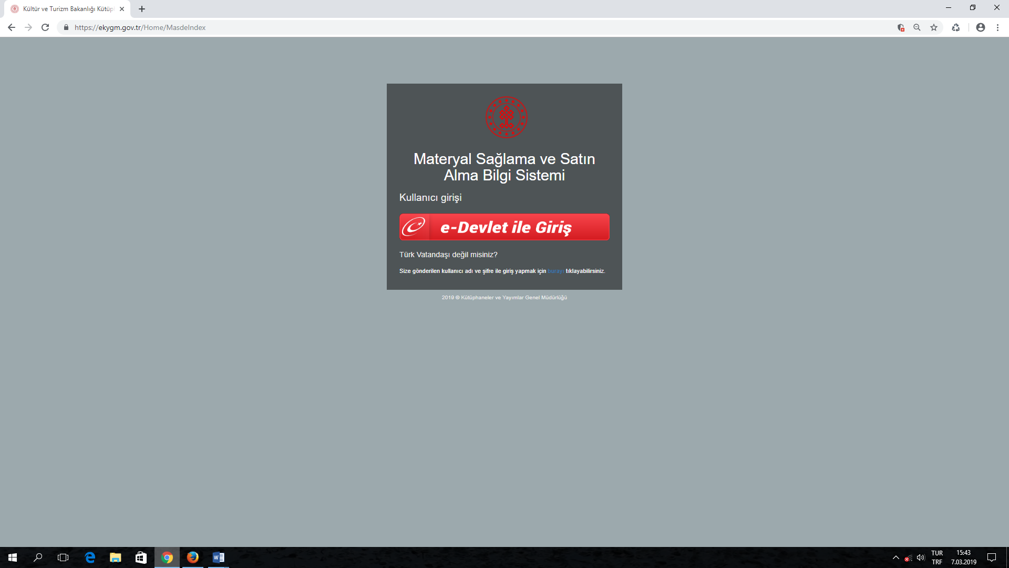

Sayın İlgili,
Kitap satın alma ve süreli yayın aboneliğiyle ilgili işlemlerin gerçekleştirilebilmesi için öncelikle tüm yayıncıların (Yayınevi, Şahıs Yayıncı, Şahıs Firması, Kamu Kurumu, Vakıf, Dernek vd.) Yayın Standartları ve Derleme Sisteminden aktivasyon işlemini gerçekleştirilmesi gerekmektedir. Aktivasyon işlemi gerçekleştirilmeden Materyal Sağlama ve Satın Alma Bilgi Sisteminde her hangi bir işlem yapılamaz.
e-Devlet Kapısı ile erişim sağlamak için "e-Devlet ile Giriş" butonunu kullanabilirsiniz.
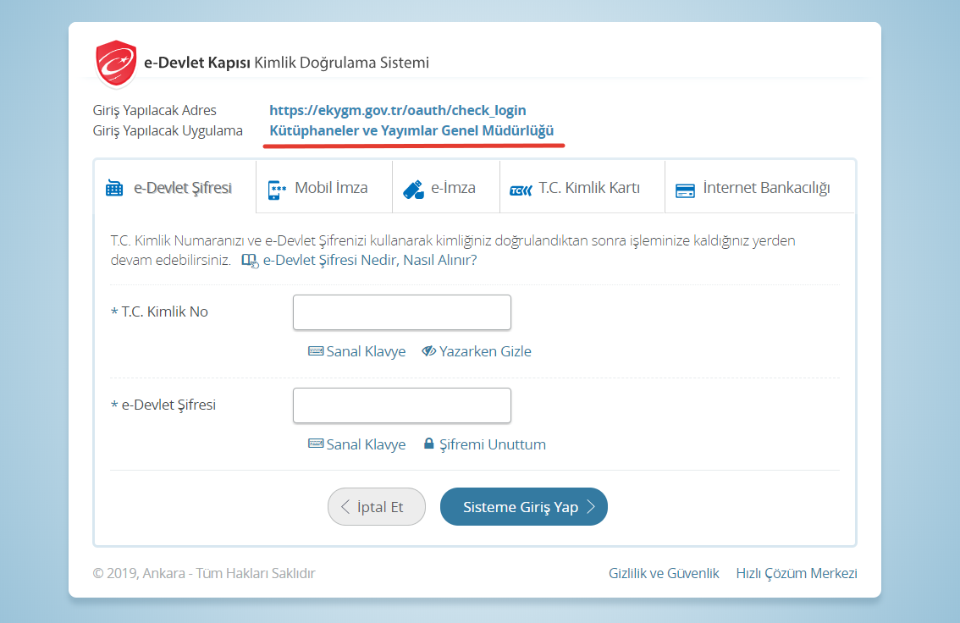
e-Devlet Kapısının sunmuş olduğu giriş yöntemlerinden birini seçerek giriş yaptığınızda Genel Müdürlüğümüzce verilen hizmetlere erişebilirsiniz.

E-devlet üzerinden kullanıcı kimlik no ve şifresi ile yayınevi tarafından yetkilendirilmiş olan kullanıcılar Materyal Sağlama ve Satın Alma Bilgi Sistemine eriştiklerinde ilk görecekleri sayfa görüntüsü aşağıdaki gibi olacaktır.
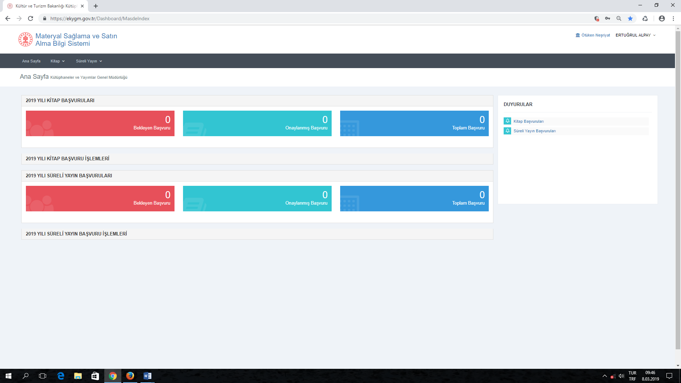
Satın alınması için kitap başvurusunda bulunacak yayıncılarımız iki farklı şekilde başvuru sayfasına erişebilir.
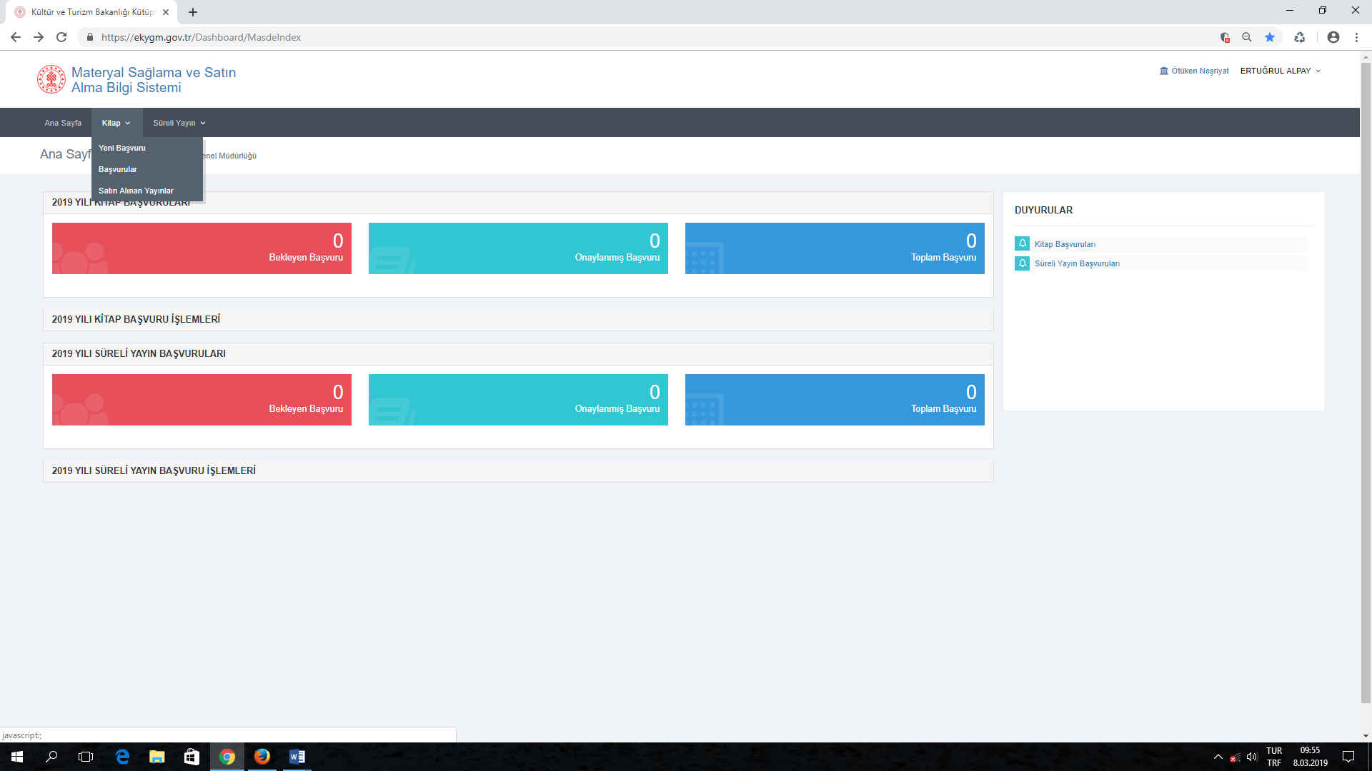
Yukarıdaki resimde gösterildiği gibi üst menüde bulunan Kitap bölümü açılarak Yeni Başvuru alanı seçilerek
Ya da
Aşağıdaki resimde gösterildiği gibi işaretli alanlardan her hangi biri tıklanarak,
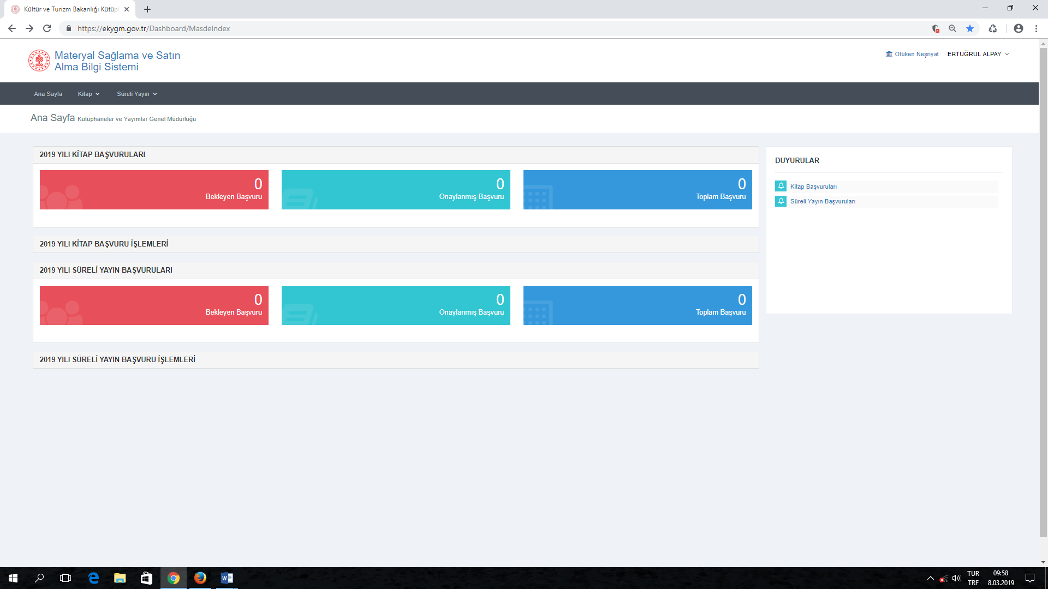
Açılan sayfadan Yeni Başvuru Oluştur alanı seçilerek.
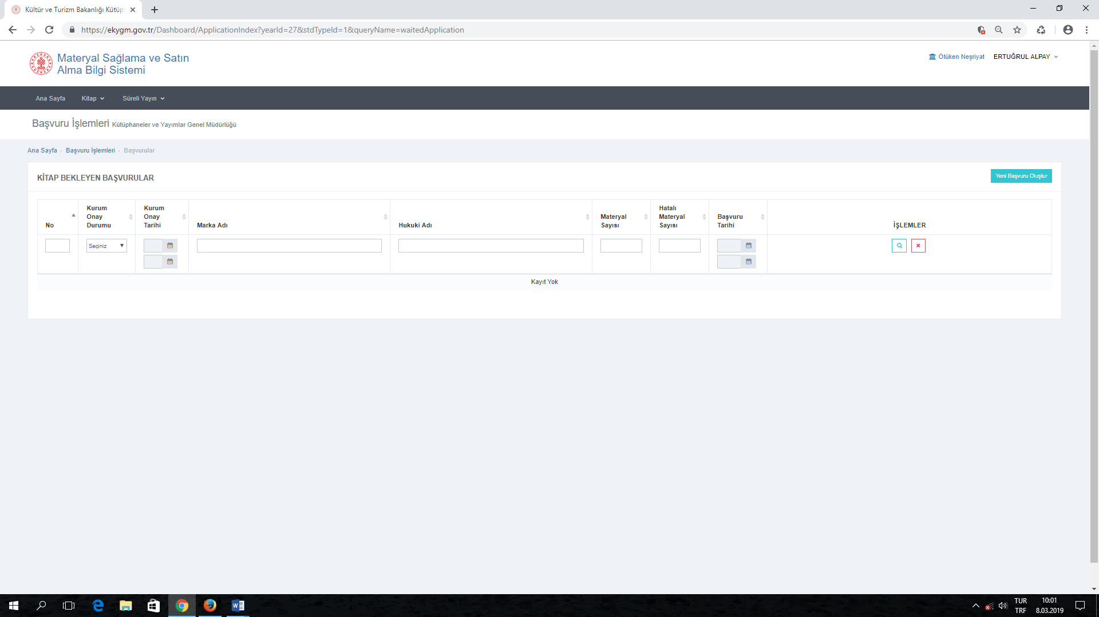
Yukarıda belirtilen her iki yöntemle kitap başvuru alanı seçildiğinde öncelikle yayıncı ile ilgili bilgi sayfası açılacaktır. Bu alandaki verilerin yayınevi ile ilgili yapılacak işlemlerde önemli olması nedeniyle doğru bilgilerin olması gerekmektedir.
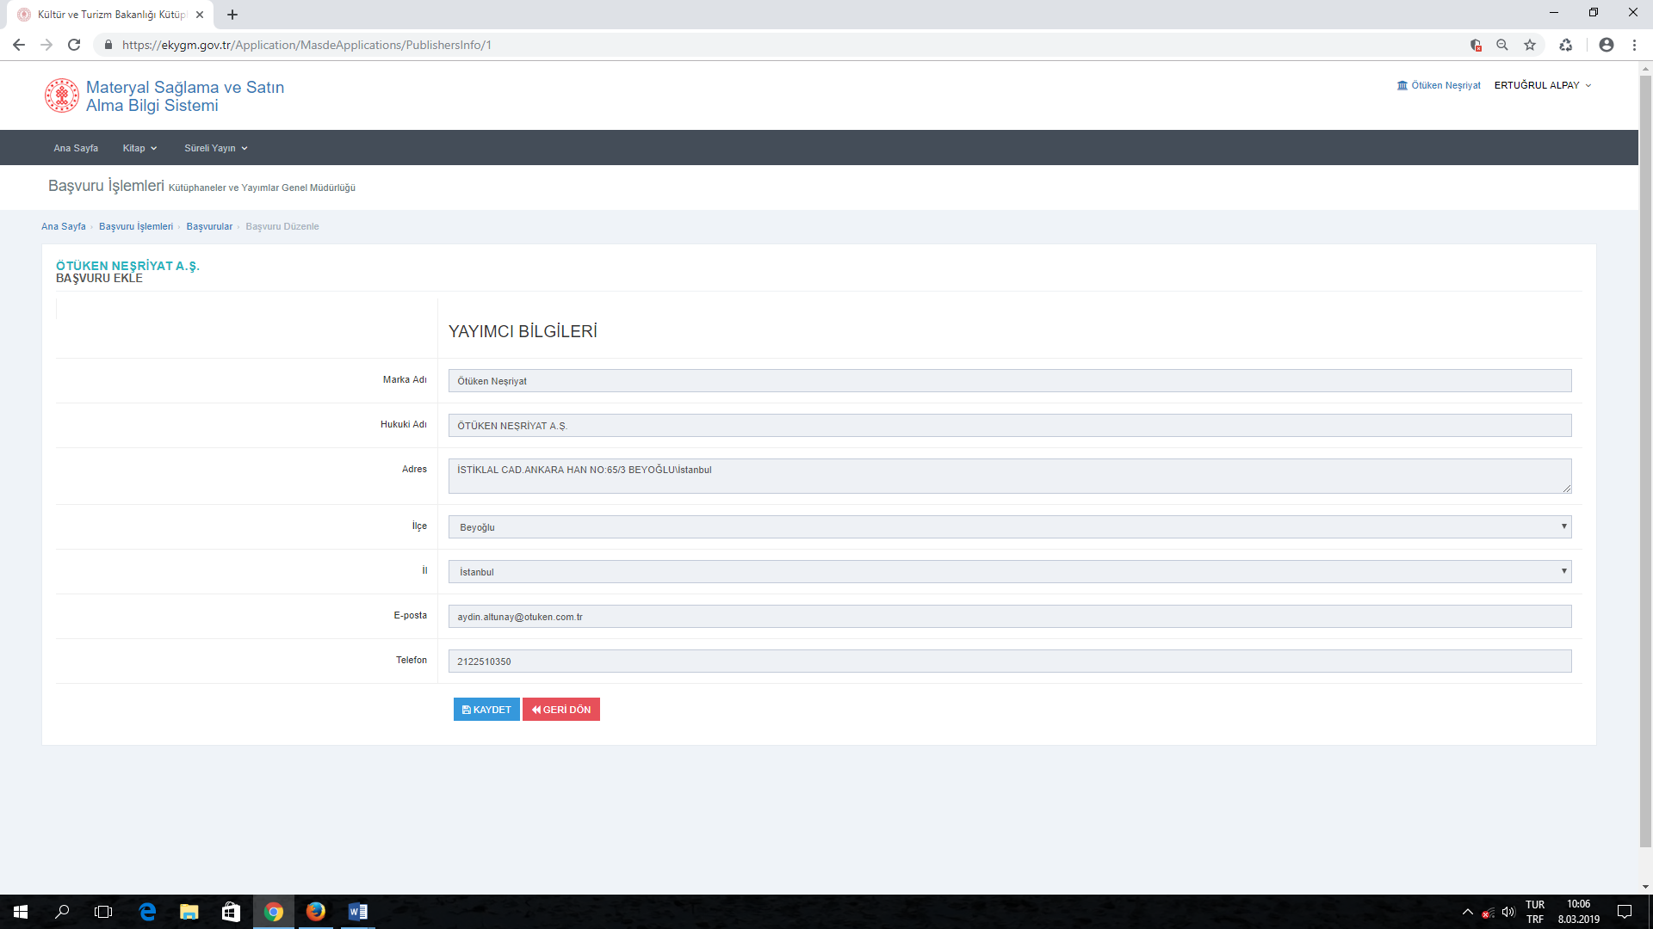
Yayınevi ile ilgili bilgiler, Yayıncı Sertifikası (http://www.telifhaklari.gov.tr/Sertifika-Basvuru-Ekrani) veri tabanından çekilmektedir. Yayıncı bilgilerinde her hangi bir değişiklik var ise sertifika bilgilerinin güncellenmesi gerekmektedir.
Yayıncı bilgileri doğru ise Kaydet seçilmelidir. İşlem gerçekleştirildiğinde kitap başvuru ekranı açılacaktır.
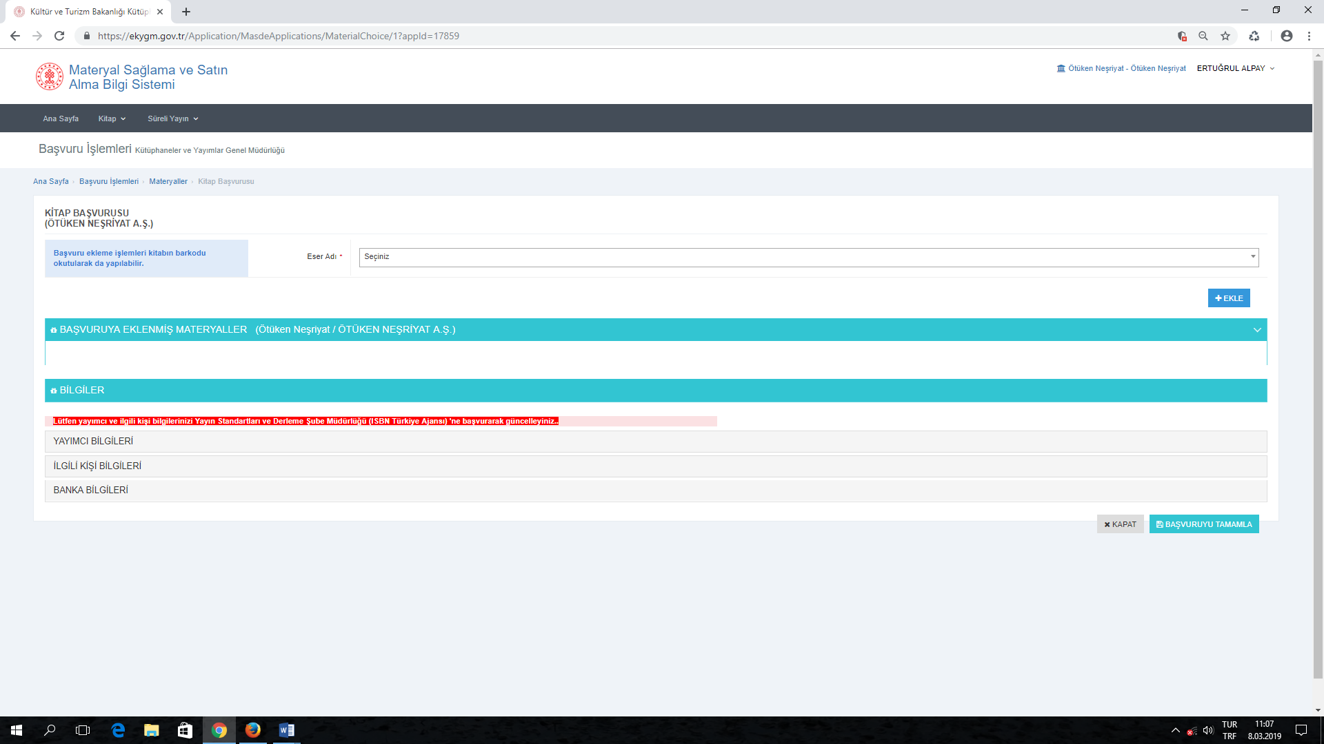
Seçiniz bölümü tıklandığında ISBN almış olduğunuz eserlerinizin listesine ulaşabilirsiniz.
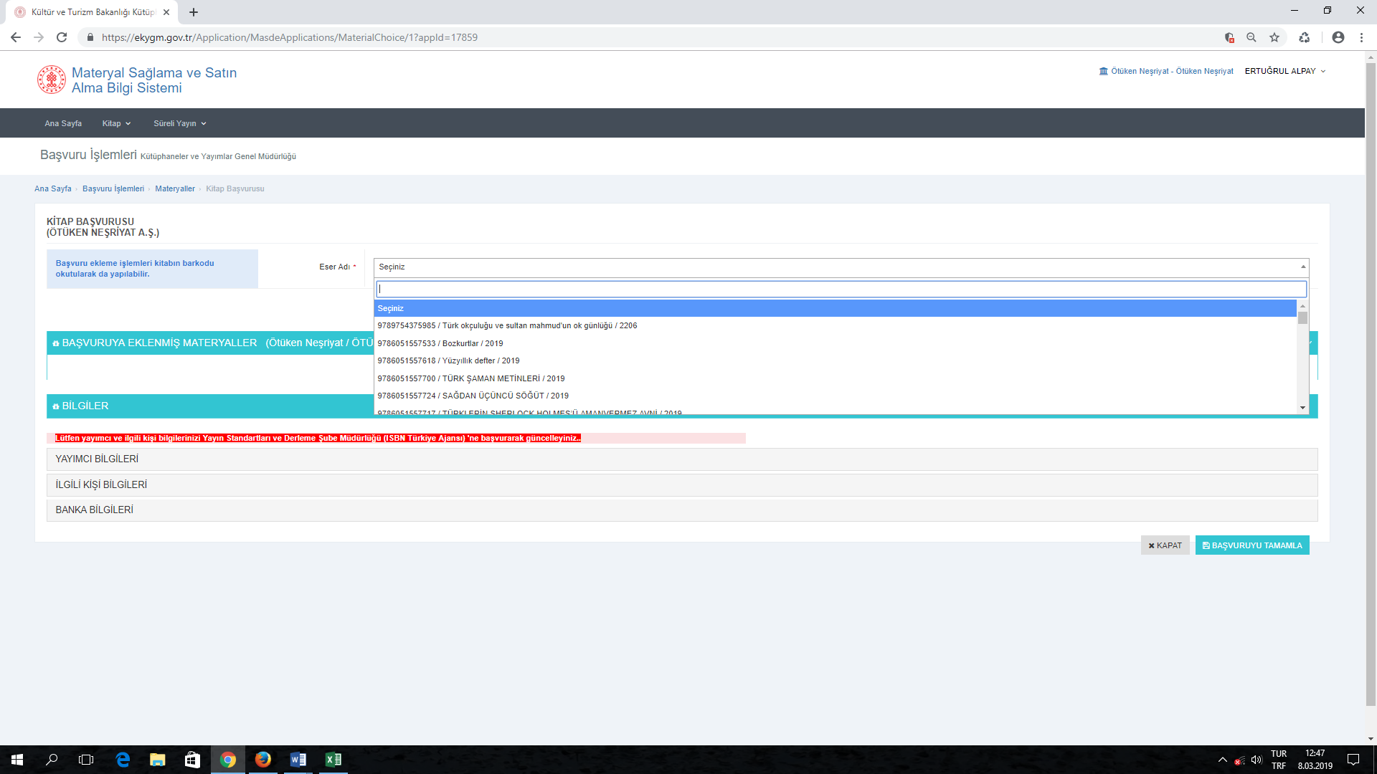
Başvurusu yapılmak istenen yayın seçilir,
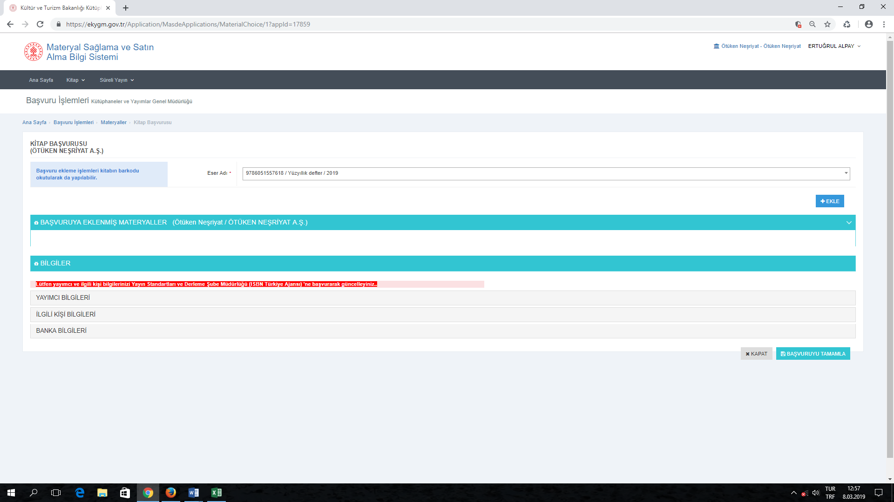
Ekle butonuna basılır.
Başvurusu yapılmak istenen her kitapla ilgili ISBN veri tabanından aktarılan veriler kontrol edilmelidir. Kitap ile veri tabanında kayıtlı verilerde farklılıklar var ise ISBN Türkiye Ajansı ile bağlantı kurularak veriler güncellenmelidir.
Başvurusu yapılarak Materyal Sağlama Şubesine gönderilen örnek kitaplar ile ISBN veri tabanında farklılıklar olması durumunda Şube tarafından Hatalı olarak işlem yapılacak ve kitap Yayın Seçme Kurulu’na sunulmayacaktır.
Satış Bilgileri alanı doğru olarak doldurularak, aşağıdaki örnekte görüldüğü gibi her kitap için Kaydet işlemi yapılmalıdır.
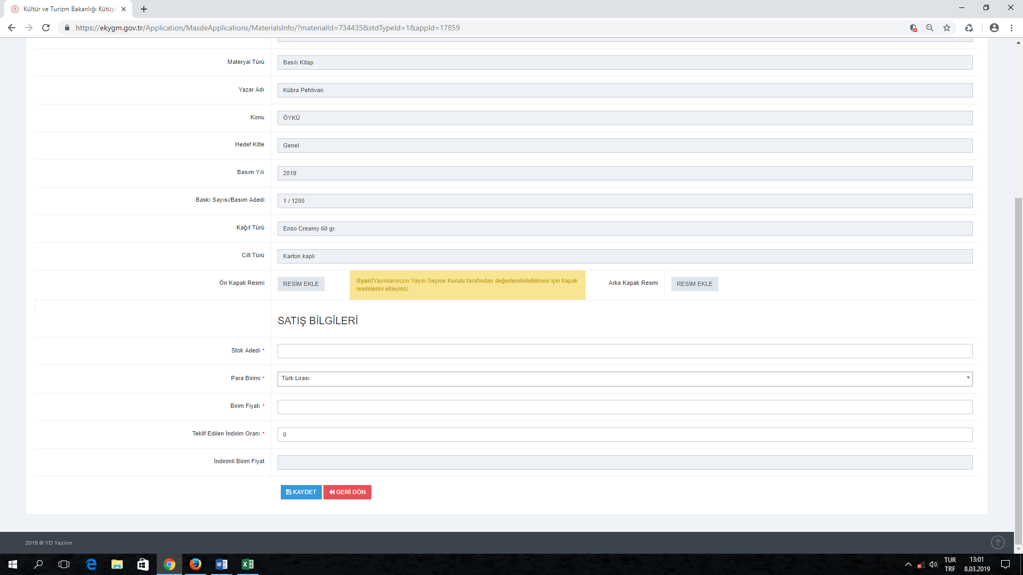
Başvurular yapıldıktan sonra Başvuruyu Tamamla işlemi yapılarak, seçilmiş yayınların Materyal Sağlama ve Satın Alma Bilgi Sistemine kaydı gerçekleştirmiş olur.
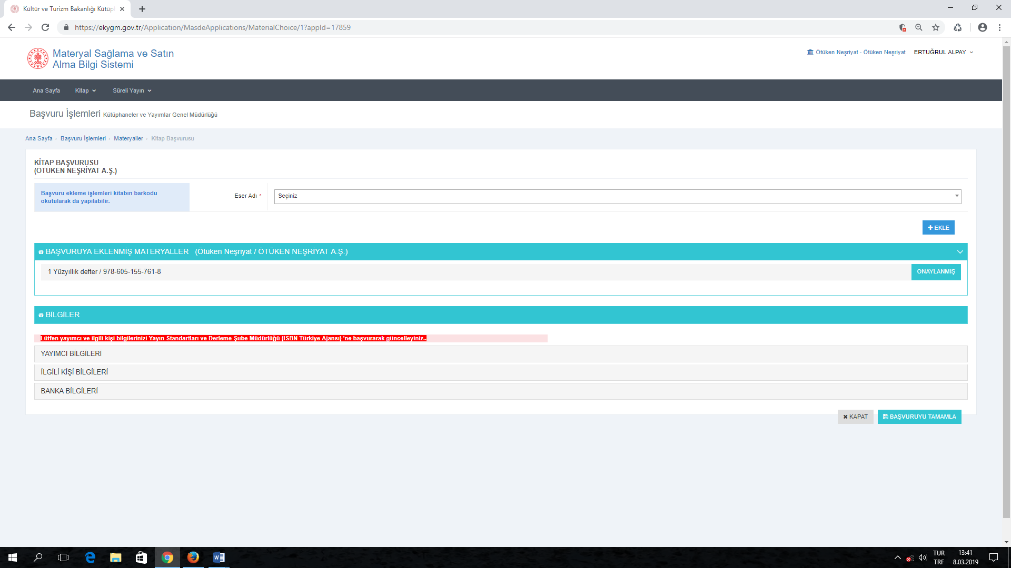
Başvuru tamamlama işlemi gerçekleştiğinde, aşağıdaki gibi bir uyarı gelecektir. Yapılmak istenen işleme göre ilgili seçenek seçilerek işlem tamamlanır. Başvurusu yapılmak istenen eser sisteme kaydedildikten sonra ve “Başvuruyu Tamamla” alanı seçilir.
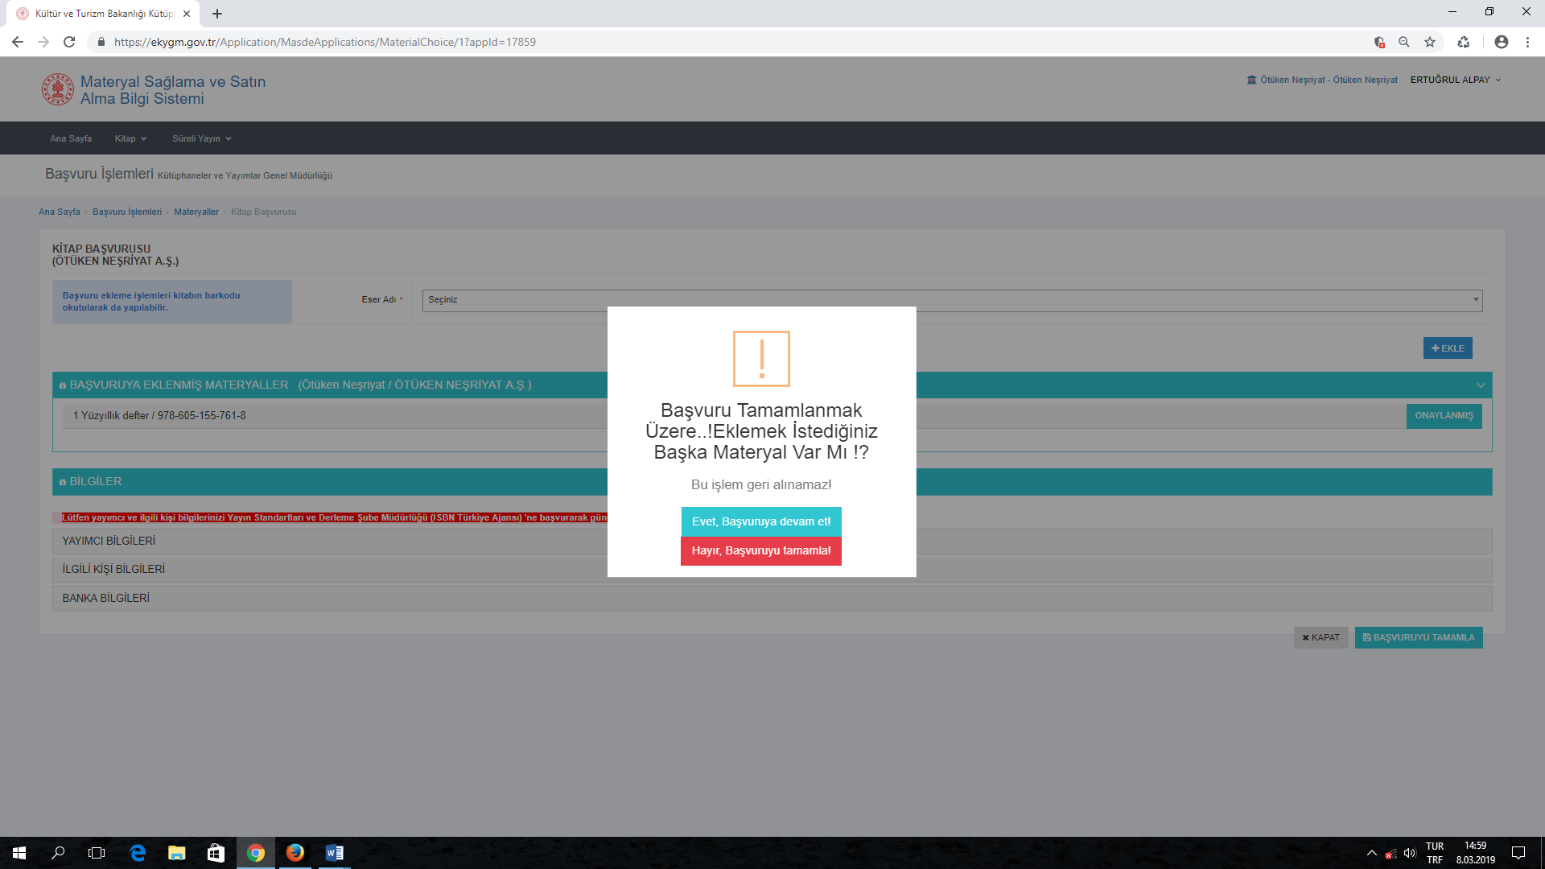
Başvuru tamamlandığında “Başvuru Belgesini İndir” alanı seçilerek Materyal Sağlama Şubesine göndermeniz gereken belgeler açılacaktır.
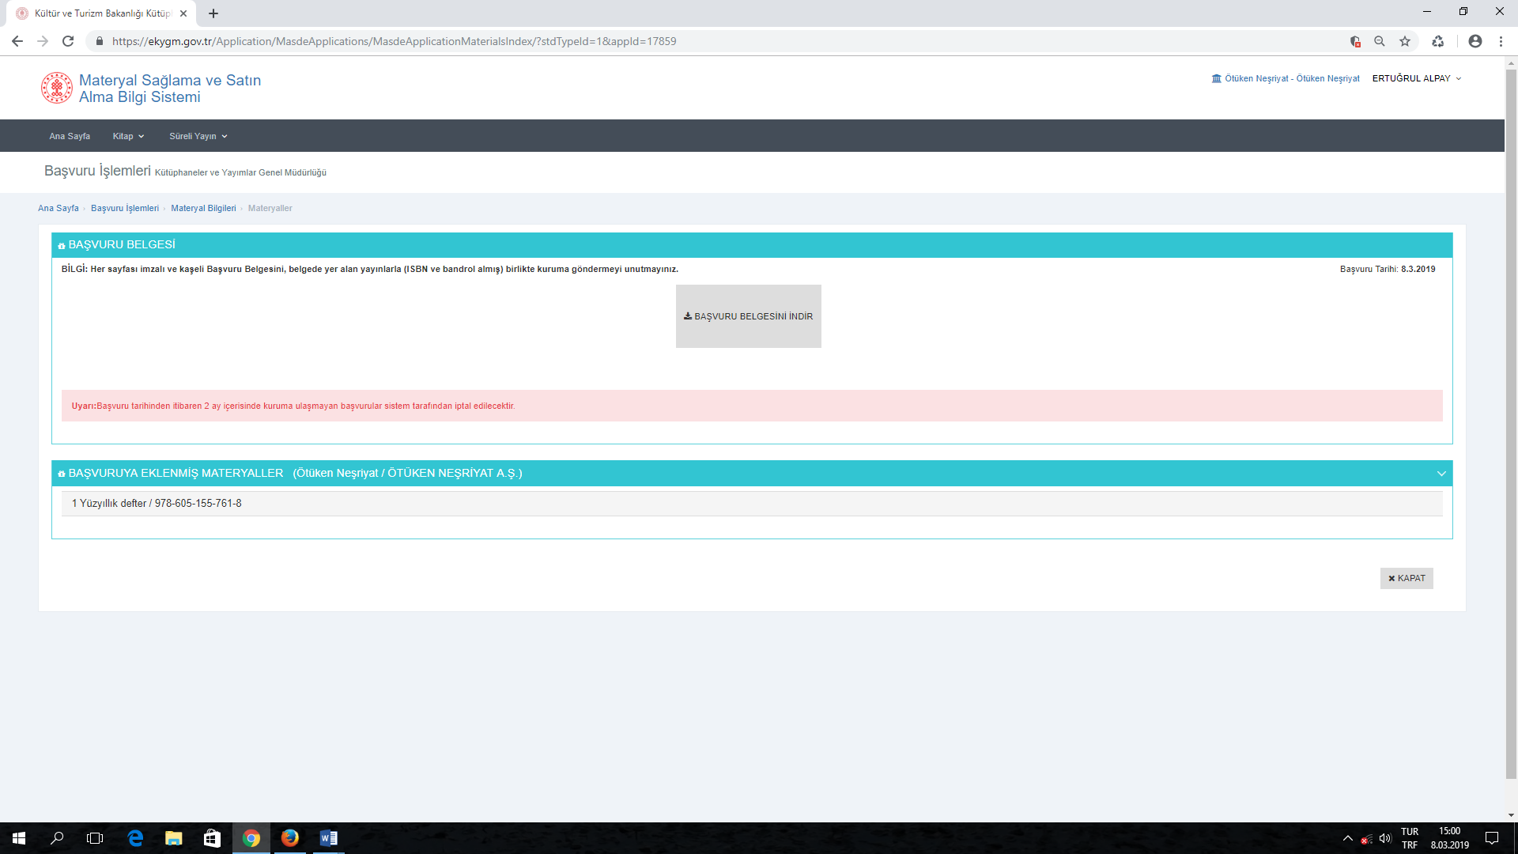

Belgelerin her sayfası (çoklu kitap başvurusunda bulunan yayıncıların başvuruları 4-5 sayfa olabilir) kaşe ve imza yapılmak zorunluluğu (şahıslarda yalnızca imza) vardır. Her hangi sayfasında kaşe ve imza olmayan başvuru belgeleri işleme konulmayacaktır. Belgeler yeniden istenecektir.

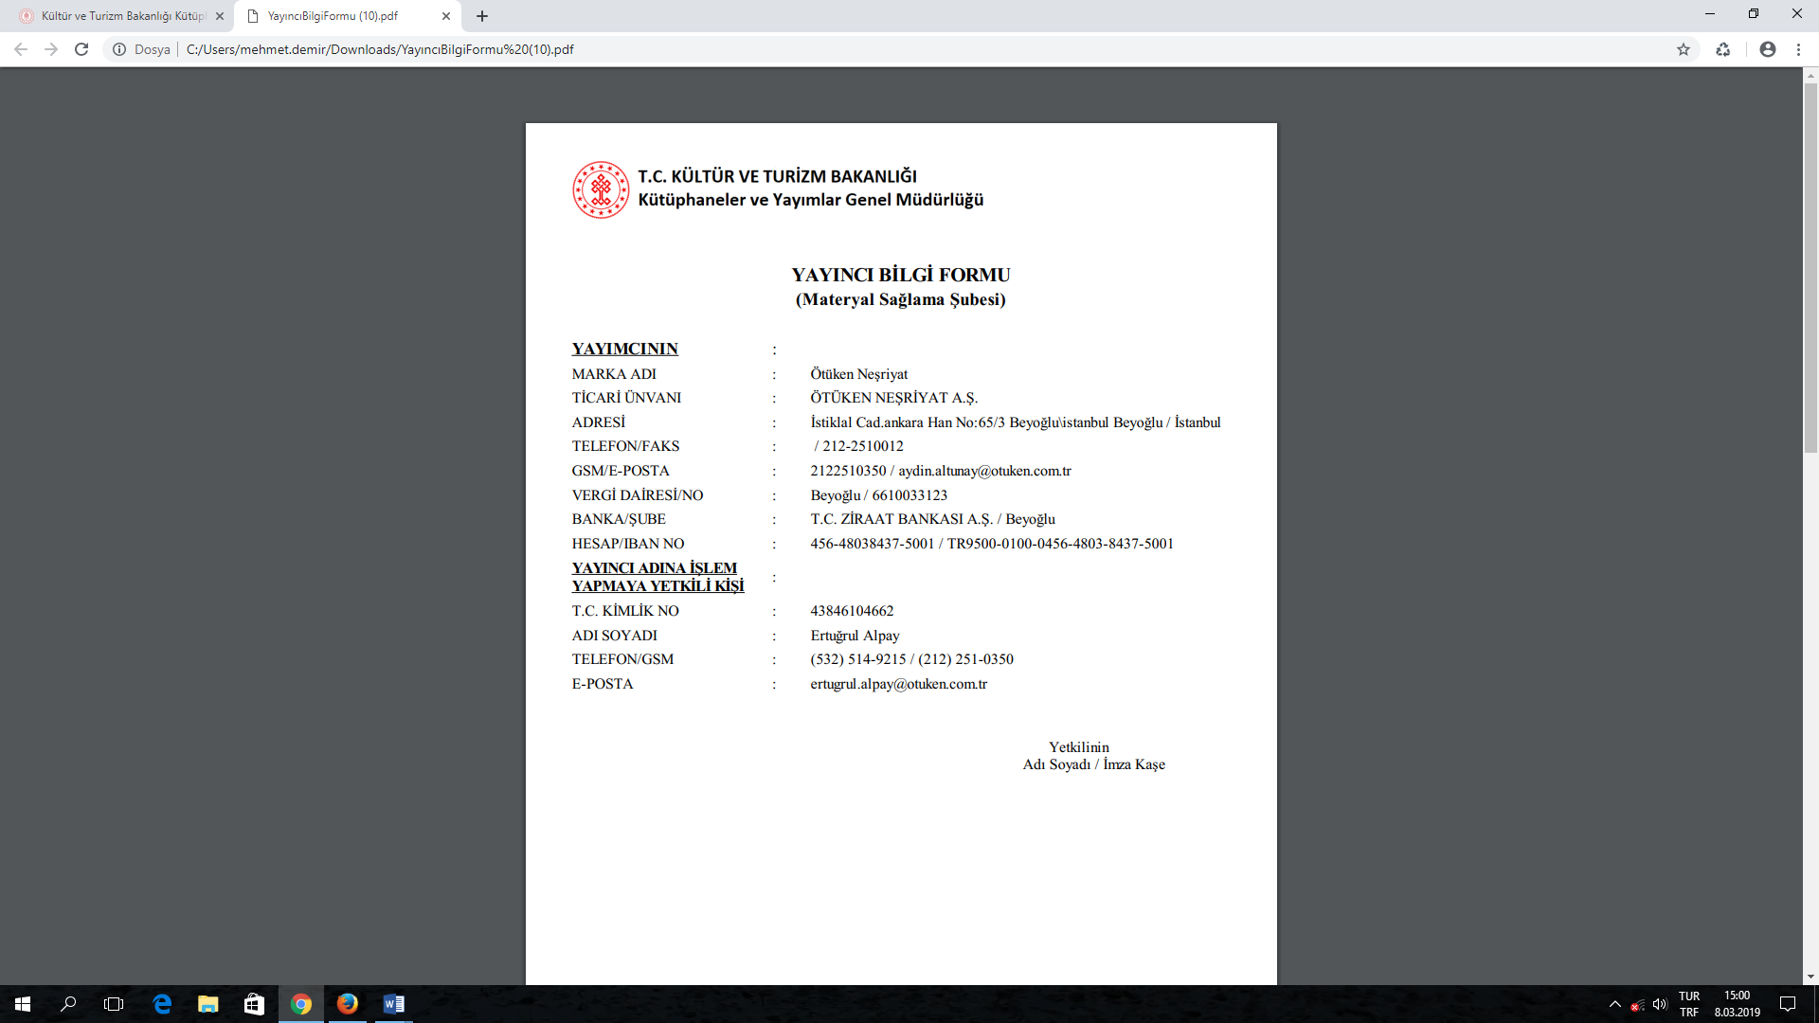
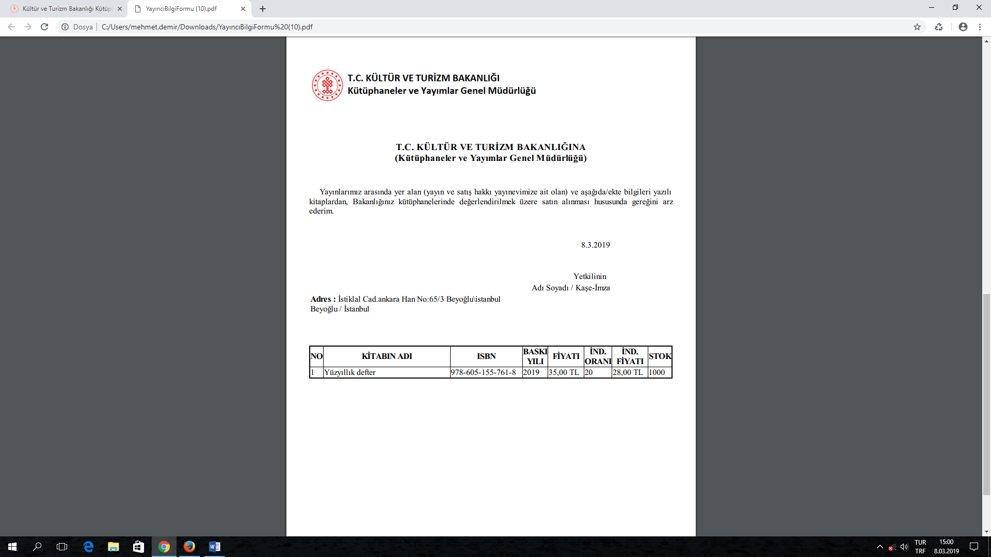
Her hangi bir şekilde form çıktısı yeniden alınmak istenirse “Başvurular” alanından onaylanan başvuruların belgesi yeniden yazdırılabilir.

